Praca konkursowa „Policjanci w służbie Polsce”
„Przywrócić pamięć”
Tytułowe zadanie to prawdziwe wyzwanie. Wydaje się być w dużej
mierze spóźnione i trudne. Pozostało bowiem niewiele zdjęć, dokumentów
dotyczących lokalnej społeczności z okresu kształtowania się polskiej państwowości w okresie II Rzeczpospolitej. Brakuje świadków, którzy potwierdziliby dokonania postaci,
która wpisała się w dzieje Powiatu Sępoleńskiego.
Nasz bohater to Piotr Lindecki – syn Macieja, urodzony 5 października 1886 r.
w Jaroczewie, któremu powierzono kierownictwo Komendy Powiatowej Policji
w Sępólnie Krajeńskim oraz pierwszy Burmistrz Więcborka. Losy I Komendanta Powiatowego Policji w Sępólnie Krajeńskim i Burmistrza są nieznane
mieszkańcom. W lokalnym środowisku niewiele osób potrafi wskazać
fakty z życia i opisy jego działań. W Więcborku jest tylko jedno miejsce,
które upamiętnia postać burmistrza - Piotra Lindeckiego. Jedyne rondo w naszej
miejscowości nosi jego imię. W nielicznych opisach czy pracach
historycznych związanych w historią Więcborka XIX i XX w.,
postać jest jedynie wzmiankowana a zachowane zdjęcia i dokumenty są nieliczne
i słabej jakości.
W celu zrozumienia zadań związanych z pełnieniem zaszczytnych funkcji,
praca wskaże na okoliczności powstania struktur organizacyjnych Policji Państwowej
oraz scharakteryzuje region, w którym żył i pracował Piotr Lindecki.
Dla pozyskania stosownych dokumentów niezbędna okazała się podróż
do Archiwum Państwowego w Bydgoszczy oraz badania naukowe wykonane
przez Pawła Zawadę z okazji 95 – lecia powstania Policji Państwowej. Zostały one przedstawione w opublikowanej monografii dotyczącej procesu kształtowania się
organizacji policyjnych na terenie Odrodzonej Polski. Nieliczne dokumenty
archiwalne pozwoliły na ilustrację faktów wykorzystanych w tej pracy.
Wśród niewielu materiałów odnajdujemy dokumenty służbowe związane
z pracą w służbach mundurowych. W teczce archiwalnej pod nr 1442 znajdujemy
jedynie luźne dokumenty już emerytowanego burmistrza. Prawdopodobnie
nie zachowały się dokumenty potwierdzające działalność Piotra Lindeckiego. Zachowało się między innymi zdjęcie w mundurze pochodzące z legitymacji służbowej
upoważniającej „do pełnienia funkcji żandarmskiej
w powiecie” oraz dokumenty potwierdzające nominację na stanowisko burmistrza.
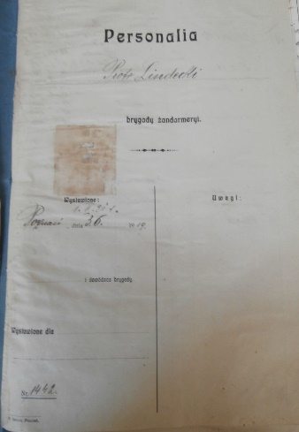1. 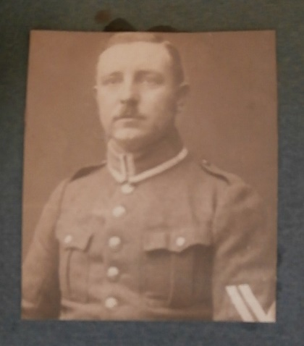 2.
1. Prezentowana strona tytułowa dokumentów archiwalnych dotyczących Piotra Lindeckiego nr 1442.
2. Starszy przodownik - Piotr Lindecki w mundurze Żandarmerii Krajowej.
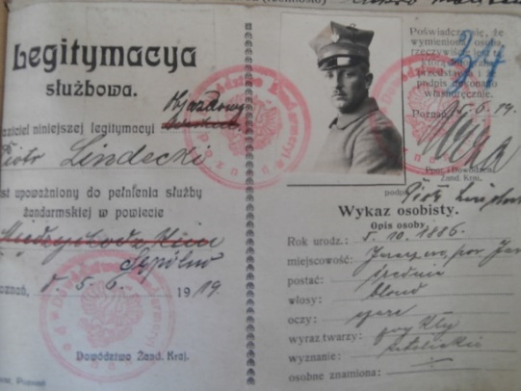3.
3. Legitymacja służbowa Piotra Lindeckiego
Pełnienie tych funkcji przypada na okres odzyskania niepodległości.
Aby uzmysłowić sobie znaczenia i charakter działań naszego bohatera należy
wyjaśnić okoliczności geograficzne i historyczne związane
z kształtowaniem się państwowości polskiej po I wojnie światowej
oraz tworzeniem się organizacyjnych podstaw funkcjonowania państwa. Okres
odzyskania niepodległości był uwarunkowany w głównej mierze traktatem
wersalskim z dnia 28 czerwca 1919 r., którego konsekwencją była
inkorporacja Pomorza do Polski w początkach 1920 r. Możemy powiedzieć,
że wraz z odzyskaniem niepodległości rozpoczął się nowy okres w dziejach
Więcborka, leżącego na Krajnie – pograniczu Polski.
Bliskość granicy polsko – niemieckiej narzucała wiele problemów
o charakterze politycznym i społecznym. Dowodem na to był fakt, że Więcbork
był ważnym centrum ewangelickiego życia religijnego, a ludność niemiecka
stanowiła blisko 40 % mieszkańców. Istotne było również, że siła mniejszości
niemieckiej tkwiła w potencjale ekonomicznym. Związane to było z polityką
germanizacyjną i kolonizacyjną okresu panowania pruskiego – okresu zaborów.
Strona niemiecka w tej atmosferze prowadziła konsekwentną batalię o zatrzymanie jak największej liczby ludności niemieckiej na terenach – jak je określano - „utraconych”.
Proces tworzenia Policji w Powiecie Sępoleńskim jest bezpośrednio związany
z okresem rozpoczętej w byłej Dzielnicy Pruskiej (tj. w Wielkopolsce i na Pomorzu) unifikacji instytucji policyjnych w II Rzeczpospolitej. 25 lutego 1920 r. Minister
b. dzielnicy wydał rozporządzenie o tymczasowej organizacji Policji Państwowej
byłej Dzielnicy Pruskiej. Na obszarze każdego województwa powstała Komenda
Wojewódzka. Na ważniejszych przejściach granicznych tworzono Komisariaty
Graniczne Policji Państwowej, w której szeregi włączono funkcjonariuszy Żandarmerii Krajowej b. Dzielnicy Pruskiej. Kolejnym etapem unifikacji było przejęcie Policji Państwowej przez Ministerstwo Spraw Wewnętrznych – na mocy ustawy z dnia 24 lipca 1919 r. Żandarmeria Krajowa funkcjonowała na terenie Pomorza do 30 czerwca 1920 r.
Od dnia następnego swoją działalność rozpoczęła Policja Państwowa.
Struktura jednostek terenowych – Policji Państwowej XII Okręgu (Pomorskiego) została potwierdzona rozkazem nr 2 z 27 lipca 1920 r. Wśród nich Utworzono Komendę Powiatową Policji Państwowej w Chojnicach z powiatami Chojnice, Tuchola i Sępólno.
W Chojnicach utworzono komisariat graniczny, który obejmował cztery odcinki: Wejherowo, Kościerzyna, Brusy i Sępólno Krajeńskie. W ramach powołanych Komend Powiatowych Policji Państwowej utworzone zostały posterunki obwodowe, w tym również w Więcborku.
Piotr Lindecki pełnił służbę w Żandarmerii Wojskowej od 5 czerwca 1919
do 1 lipca 1920 r., po zmianie organizacyjnej służył w Policji
Państwowej. Wśród archiwalnych dokumentów znajduje się rota przysięgi,
którą złożył starszy przodownik Piotr Lindecki dnia 10 grudnia 1920 r. Wypowiadane uroczyście słowa to:
„Przysięgam Panu Bogu Wszechmogącemu na powierzonem mi stanowisku pożytek Państwa Polskiego oraz dobro publiczne mieć zawsze przed oczyma; Władzy zwierzchniej Państwa Polskiego wierności dochować; wszystkich obywateli kraju w równem mając zachowaniu, przepisów prawa strzedz pilnie, obowiązki swoje spełniać gorliwie i sumiennie, rozkazy przełożonych wykonywać dokładnie, tajemnicy urzędowej dochować.
Tak mi Panie dopomóż”
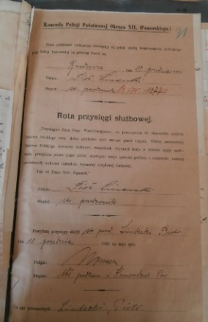
3. Rota przysięgi służbowej – Piotra Lindeckiego

W tych okolicznościach st. przodownik Piotr Lindecki objął kierownictwo Komendy Powiatowej Policji Państwowej w Sępólnie. Wcześniej pełnił już funkcję objazdowego
w Sępólnie w okresie funkcjonowania II Brygady (Pomorskiej) Żandarmerii Krajowej b. Dzielnicy Pruskiej, jak również Komendanta Posterunku Policji
Państwowej w Sępólnie. Paweł Zawada w swojej monografii opisuje,
że „starszy przodownik posiadał doświadczenie w zakresie dowodzenia jednostkami
służb bezpieczeństwa, jak również znał teren powiatu sępoleńskiego”. Brakuje
jednoznacznej odpowiedzi dlaczego został pominięty w rozkazie nr 7
Komendanta Policji Państwowej Okręgu XII (Pomorskiego) z dnia 1.07.1922 r. potwierdzającego Komendy Powiatowej PP w Sępólnie. Na ten fakt mógł
wpłynąć fakt braku przeszkolenia policyjnego. Analiza biografii wskazuje jednak,
że prawdopodobnie związane to było z planami życiowymi. Dnia 9.08.1922 r.
został wybrany przez Radę Miejską miasta Więcborka na urząd burmistrza. W związku
z tym, z dniem 31. sierpnia na własną prośbę, Piotr Lindecki został zwolniony z Policji Państwowej. Potwierdzają to dokumenty archiwalne.
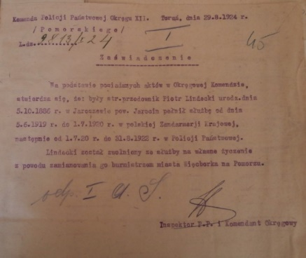
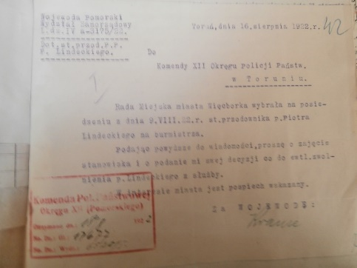4. 5.
4. Prośba Piotra Lindeckiego o zwolnienie ze służby w związku z wyborem na burmistrza Więcborka.
5. Zaświadczenie o zwolnieniu ze służby Piotra Lindeckiego
Piotr Lindecki pełnił funkcję burmistrza od 1 września 1922 r. do 31 sierpnia 1934 r.
W Państwowym Archiwum Bydgoskim znajdują się dokumenty emerytowanego już Burmistrza. Znajduje się dokument o nominacji na to zaszczytne stanowisko.
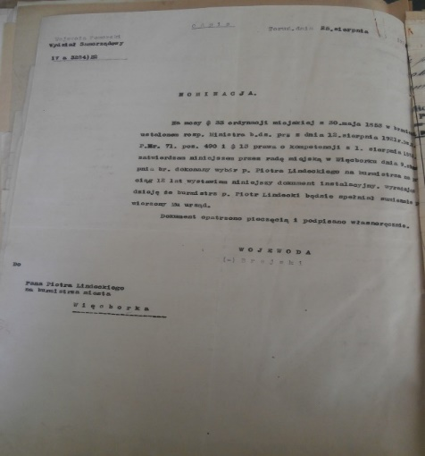
6. Nominacja pana Piotra Lindeckiego na Burmistrza Więcborka podpisana przez wojewodę Brejskiego.
Burmistrzowi podlegały działy: bezpieczeństwo, porządku , zdrowia, komunikacja, gospodarki komunalnej i opieka społeczna. Wraz z Radą Miejską zajmował się także
gospodarką finansową. Walentyna Korpalska analizując okres międzywojenny wskazuje
na szereg faktów świadczących o rozwoju polskości w zakresie instytucjonalnym, organizacyjnym jak również nieformalnym w okresie, w którym gminą zarządzał
Piotr Lindecki. Autorka wymienia: działania dotyczące rozwoju oświaty poprzez rozwój szkół, np. 1 stycznia 1922 w Więcborku otwarto szkołę dokształcającą dla rzemieślników, zorganizowano Uniwersytet Ludowy. W środowisku lokalnym działały organizacje oświatowe: „koło nauczycielskie: Miłośników Języka Polskiego”, Oddział Stowarzyszenia „Pomorski Teatr Ludowy, Towarzystwo Śpiewacze „Lutnia”, czy Związek Harcerstwa Polskiego. Autorka wymienia również wiele stowarzyszeń oświatowych, sportowych i kombatanckich takich jak: Towarzystwo Szkół ludowych, Towarzystwo Polek, Towarzystwo Młodzieży Katolickiej, Towarzystwo Gimnastyczne „Sokół” i inne.
W prywatnych zbiorach mieszkańców gminy Więcbork zachowało się kilka zdjęć,
które dokumentują społeczną aktywność Piotra Lindeckiego. Zdjęcia te zostały
zebrane i opublikowane w Zeszytach Krajeńskich w 2002 r. pod redakcja p. Leszka Skazy. Dowodem zaangażowania społecznego jest także fakt, że Piotr Lindecki był wiceprezesem „Kurkowego Bractwa Strzeleckiego” zarejestrowanego 25 kwietnia 1935 r.
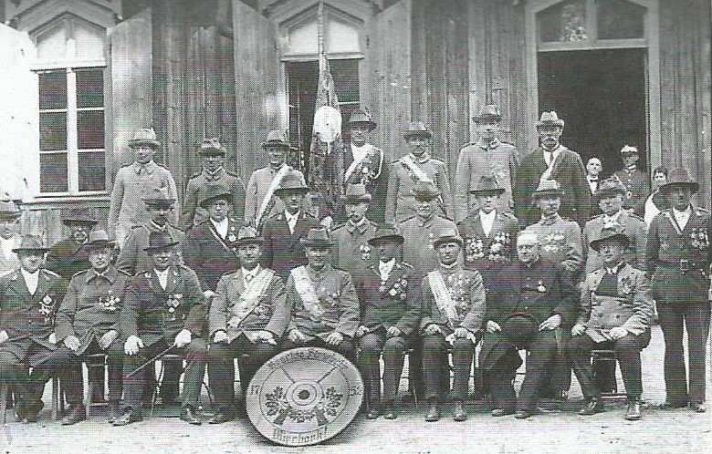
7. Zdjęcia z Bractwa Kurkowego – Piotr Lindecki w I rzędzie – I od prawej strony.
Zachowała się również fotografia wykonana z okazji przejęcia szpitala przez władze polskie w 1931 r.
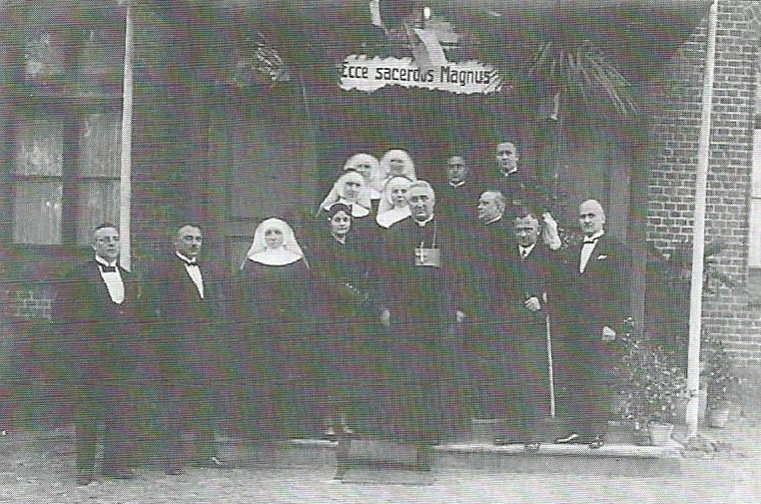
8. Pamiątkowa fotografia z 1931 r.
Na zdjęciu - od lewej; Burmistrz Piotr Lindecki , sędzia Leon Naftyński, (-), Ernestyna Ornass – żona starosty powiatowego, biskup Stanisław Okoniewski, ks. Jan Wilmowski, starosta Jan Ornass, dr Wiktor Górski – dyrektor szpitala
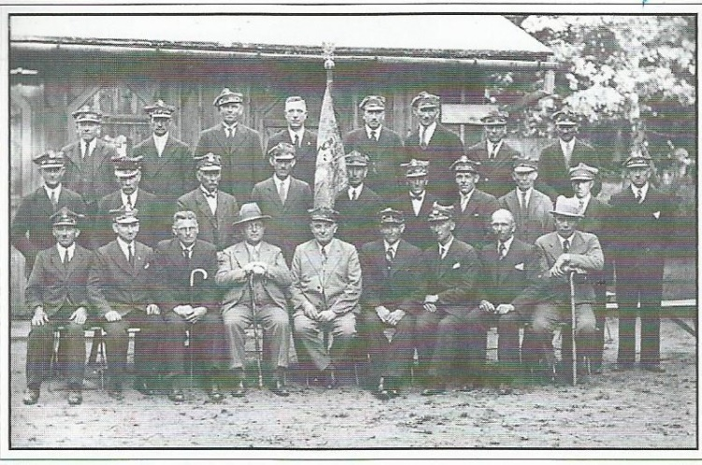
9. Członkowie Związku Piłsudczyków i Związku Powstańców i Wojaków w lasku miejskim – 11.11.1936 r.
– Piotr Lindecki siedzi obok prezesa Antoniego Barganowskiego (w środku)
Piotr Lindecki funkcję burmistrza sprawował przez 12 lat, do 31 sierpnia 1934 r. Siedziba władz miejskich znajdowała się na więcborskim rynku.
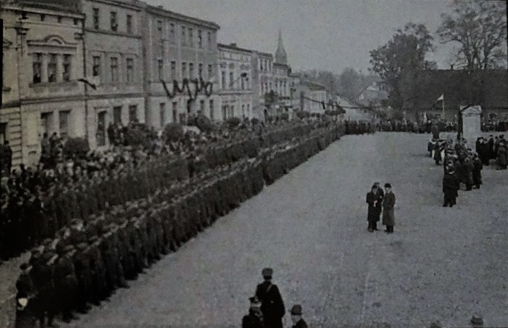
10. Obchody święta 3 maja – w latach 30 –tych. Budynek udekorowany girlandami to magistrat
- siedziba ówczesnych władz. Obecnie Rynek Jana Pawła II. Budynek w rękach prywatnych.

Jednym z niewielu faktów dotyczących Piotra Lindeckiego jest miejsce tragicznej śmierci komendanta i burmistrza. Został zamordowany w Karolewie – miejscu zbrodni popełnionych na mieszkańcach Krajny przez członków paramilitarnej organizacji Selbstschutz Westpreussen („Samoobrony” Niemców Etnicznych
w Okręgu Rzeszy Gdańsk – Prusy Zachodnie) na Pomorzu Gdańskim.
Fakt potwierdzony został przez Okręgową Komisję Badań Zbrodni Hitlerowskich
w Bydgoszczy. Historyk Włodzimierz Jastrzębski wskazuje, że Selbstschutz szczególnie zaciekle zwalczał przedstawicieli przedwojennej polskiej administracji – dlatego zginął
Piotr Lindecki. Śledztwo prowadzone w sprawie zbrodni nazistowskiej będącej
jednocześnie zbrodnią wojenną i przeciwko ludzkości, popełnionej w okresie
od 10 września do 15 grudnia 1939 r., wykazało, że zamordowano w Karolewie
co najmniej 1781 osób. Śledztwo to zostało umorzone 22 września 2014 r.
W 2017 r. Instytut Pamięci Narodowej opublikował pierwszą monografię dotyczącą
tego obozu, której autorką jest Izabela Mazanowska. Tylko blisko 400 ofiar
udało się zidentyfikować. Wśród nich jest Piotr Lindecki. Za prawdopodobną datę
jego tragicznej śmierci uznaje się dzień 23 października 1939 r.
Po II wojnie światowej miejsce to upamiętniono stosowną tablicą oraz kaplicą w lesie karolewskim. W 24 listopada 1946 r. odbyły się uroczystości żałobne. Zdjęcie przedstawia kaplicę w obecnym stanie.
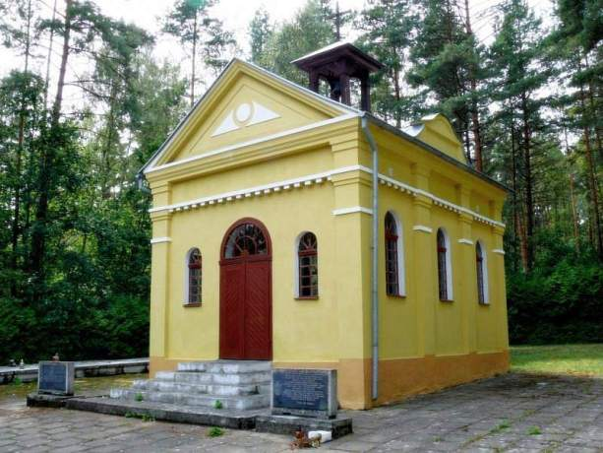
12. Kaplica upamiętniająca ofiary obozu w Karolewie – stan obecny.
Niewiele faktów związanych z okresem II Rzeczpospolitej pozostało w pamięci mieszkańców naszej „Małej Ojczyzny”. Czas nie jest w tej kwestii sojusznikiem. Warto więc ocalić od zapomnienia te nieliczne pamiątki świadczące o naszej odradzającej się polskości
i Polakach, którzy ją budowali i tworzyli.

Bibliografia
I. Źródła archiwalne
Archiwum Państwowe w Bydgoszczy - Teczka Personalna- Piotr Lindecki, nr 1442
II. Źródła drukowane
Mazanowska Izabela, Karolewo 1939, Zbrodnie Selstschutz Westpreussen, Gdańsk – Warszawa 2017.
Zawada Paweł, Policja państwowa w Powiecie Sępoleńskim, Bydgoszcz 2014.
Więcbork na starej fotografii, red. Leszek Skaza, Sępólno Krajeńskie 2002.
Więcbork, szkice monografii miasta, Więcbork 1993.

Paweł Zawada, Policja Państwowa w Powiecie Sępoleńskim, Bydgoszcz 2014.
Ibidem, s. 20-21.
Archiwum Bydgoskie, 1442, sygn. 1.
Ibidem, sygn. 34.
Archiwum, 1442, sygn. 31.
Paweł Zawada, Policja Państwowa …, op.cit., s. 20.
Ibidem, s. 20-21.
Archiwum, 1442, sygn. 42, 45.
Archiwum, teczka nr 1442.
Więcbork, Szkice monografii miasta, Więcbork 1993, s. 73.
Szkice , s. 77-78.
Więcbork na starej fotografii, s. 62.
Ibidem, s. 58.
Ibidem, s. 72.
Więcbork na starej fotografii, op.cit., s. 57.
Włodzimierz Jastrzębski, Więcbork w latach II wojny i okupacji hitlerowskiej, W: Więcbork, Szkice monografii, op.cit., s. 84
Izabela Mazanowska, Karolewo 1939, Zbrodnie w obozie Selbstschutz Westpreussen, Gdańsk – Warszawa 2017.
Ibidem, s. 107.

